Замена инженерных систем в 2015 году по адресу: Сиреневый бульвар, дом 3, корпус 2
25.12.2015
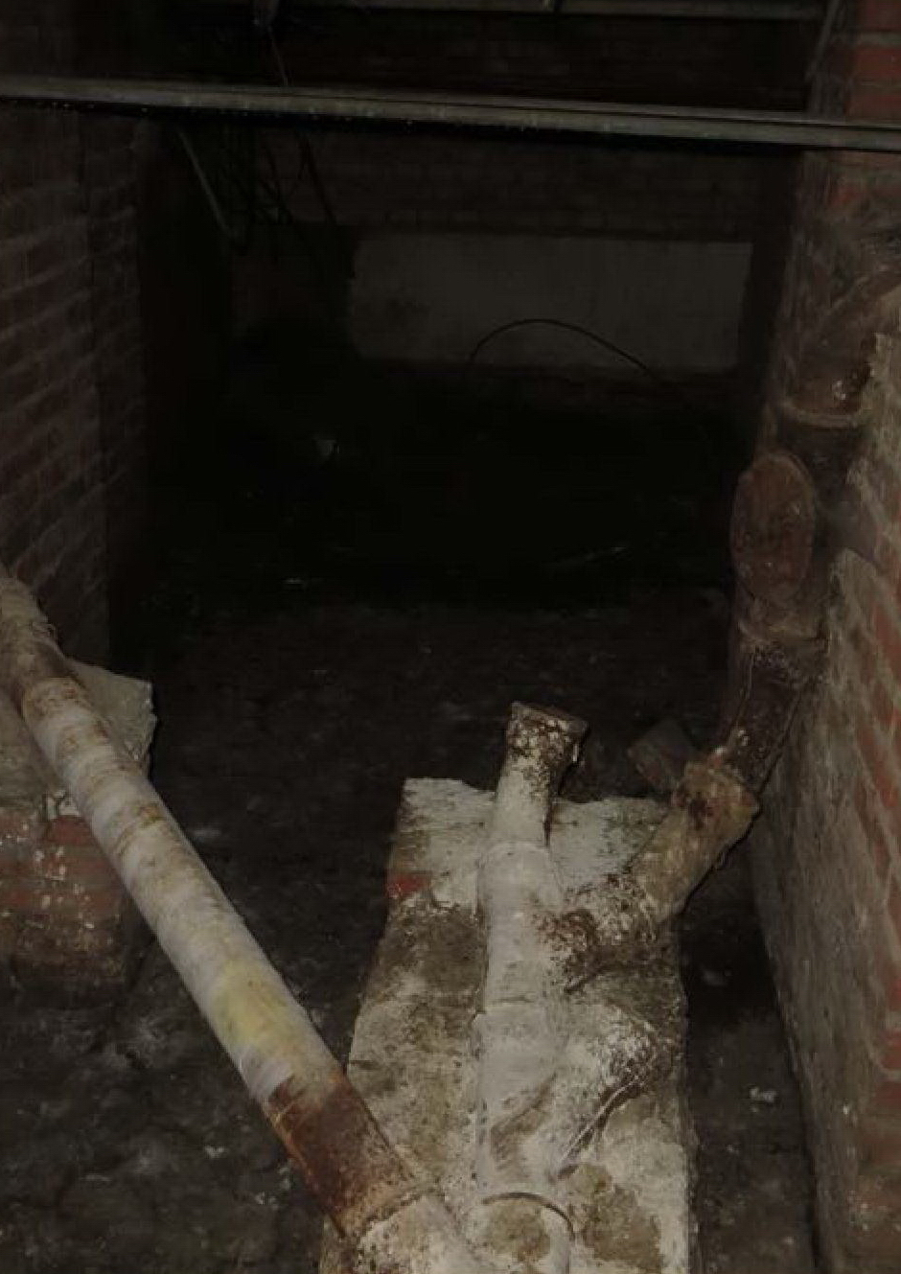
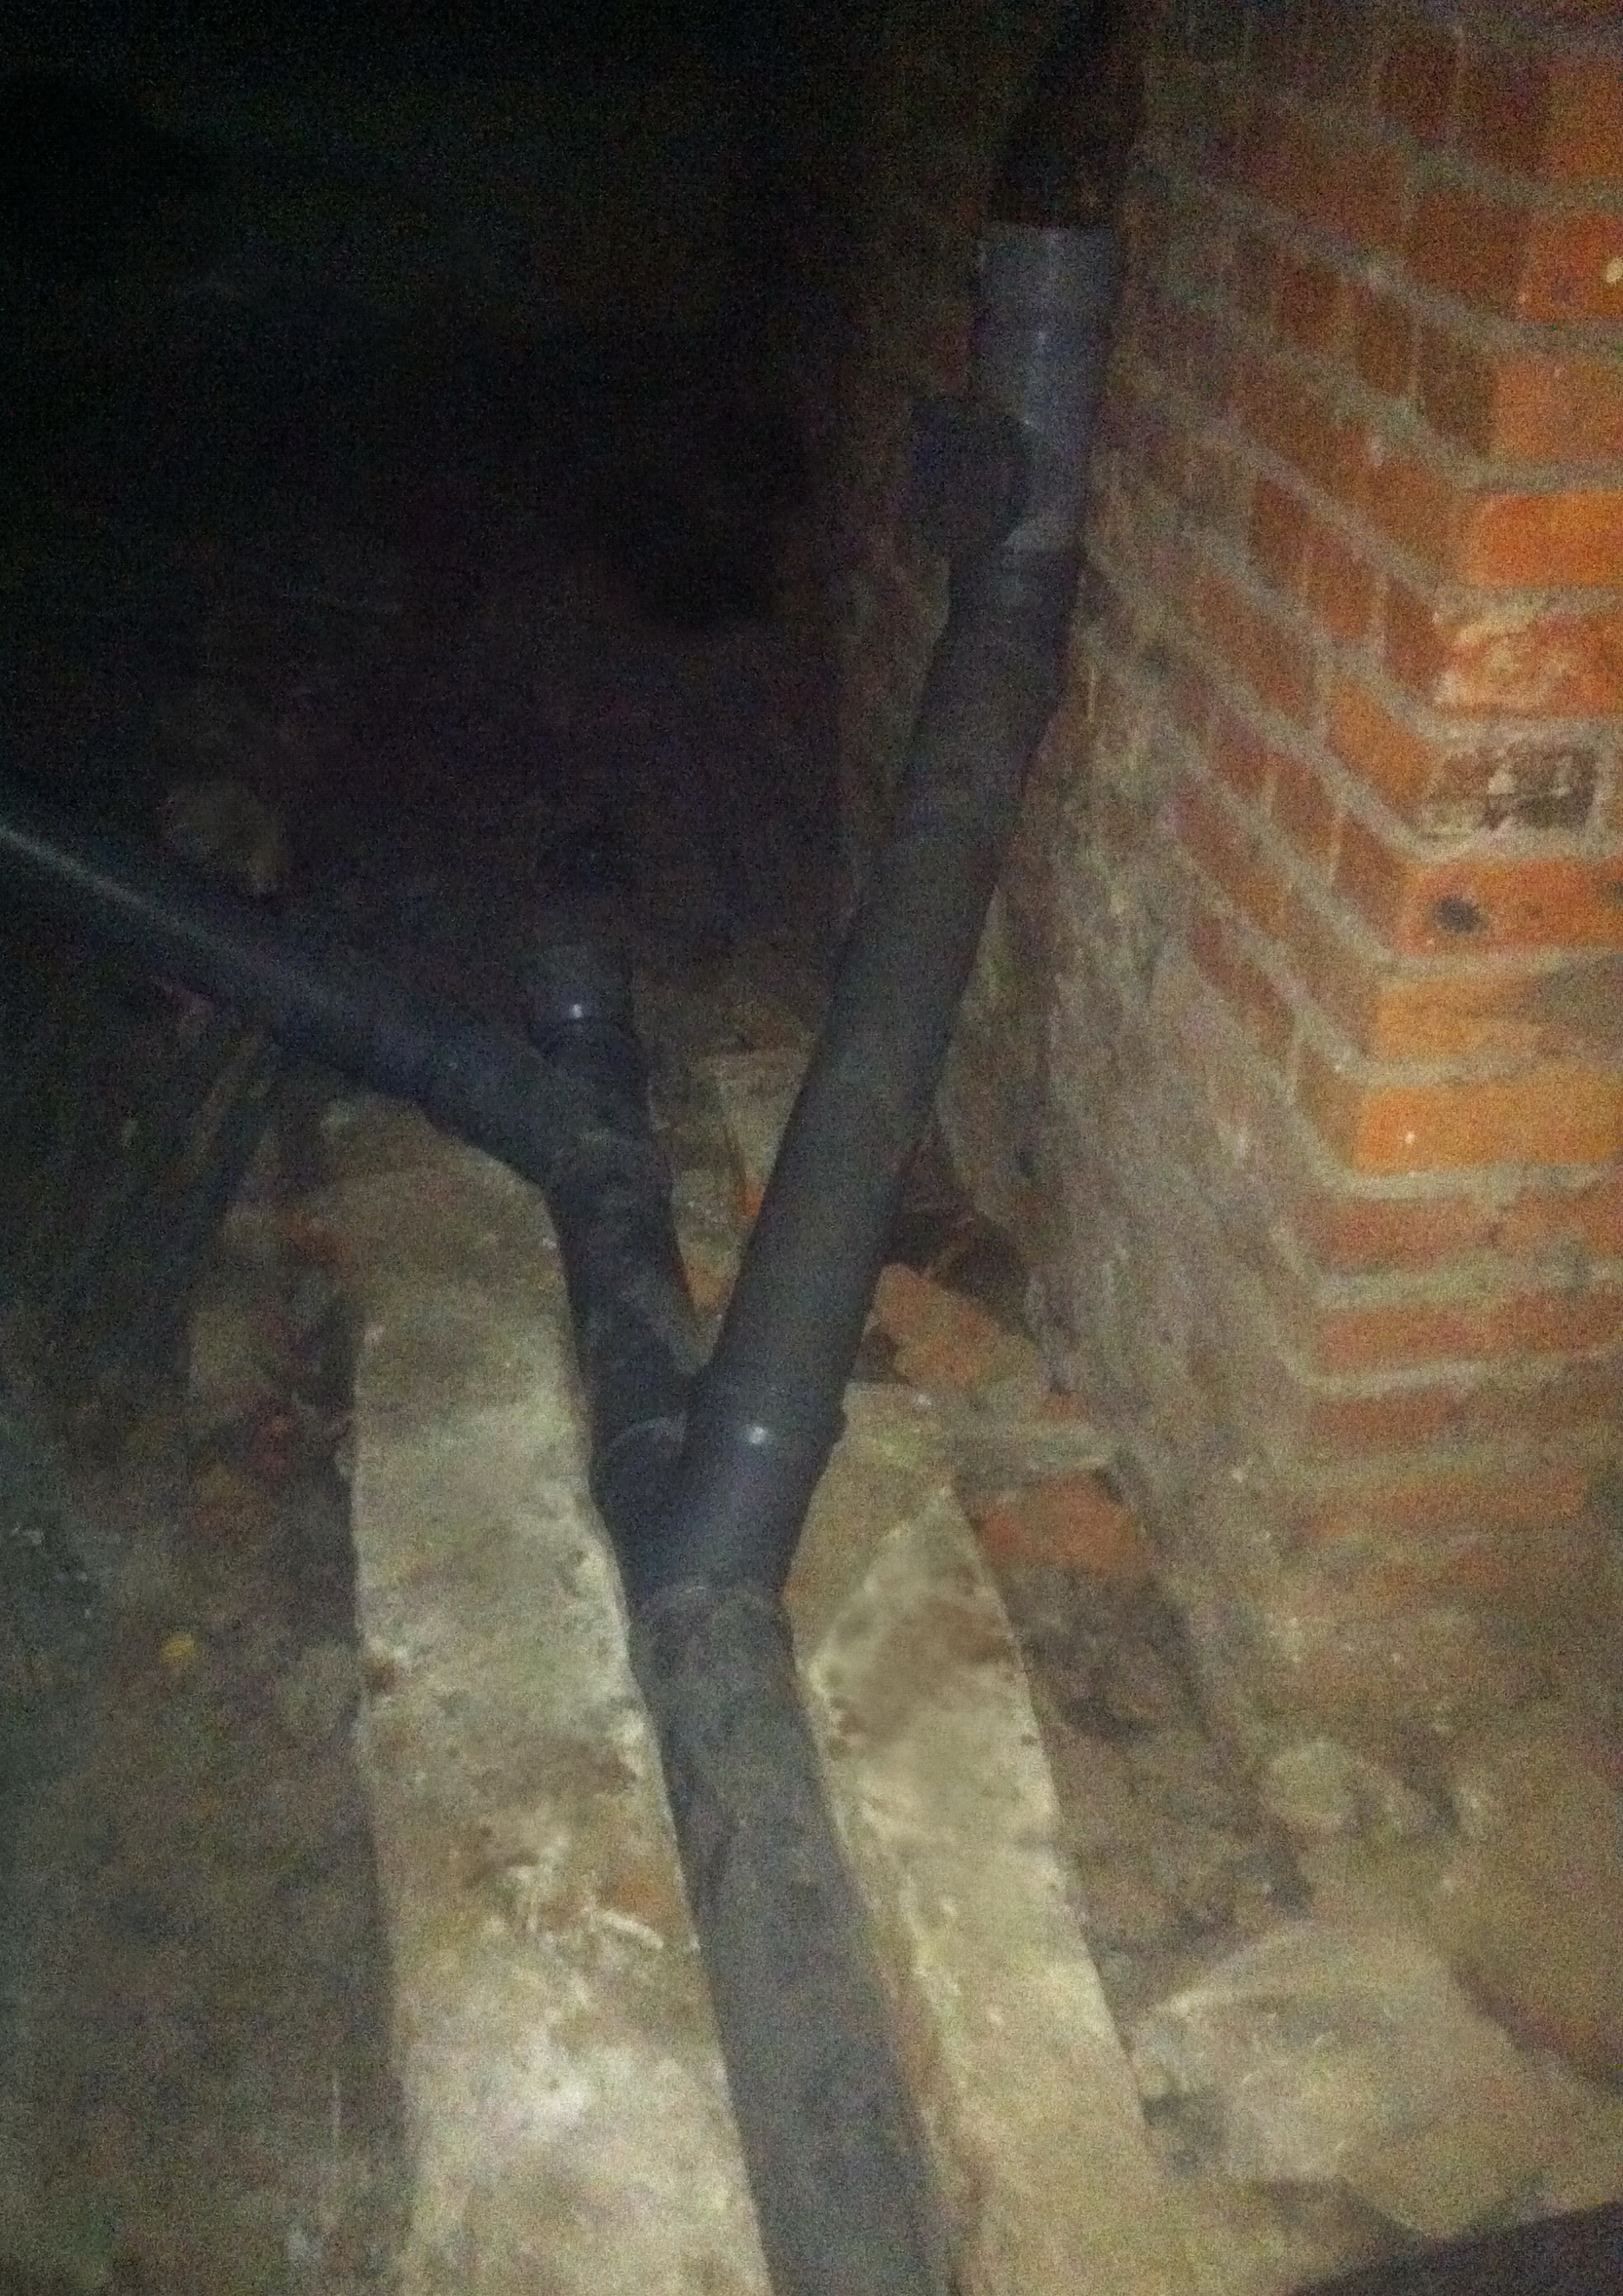

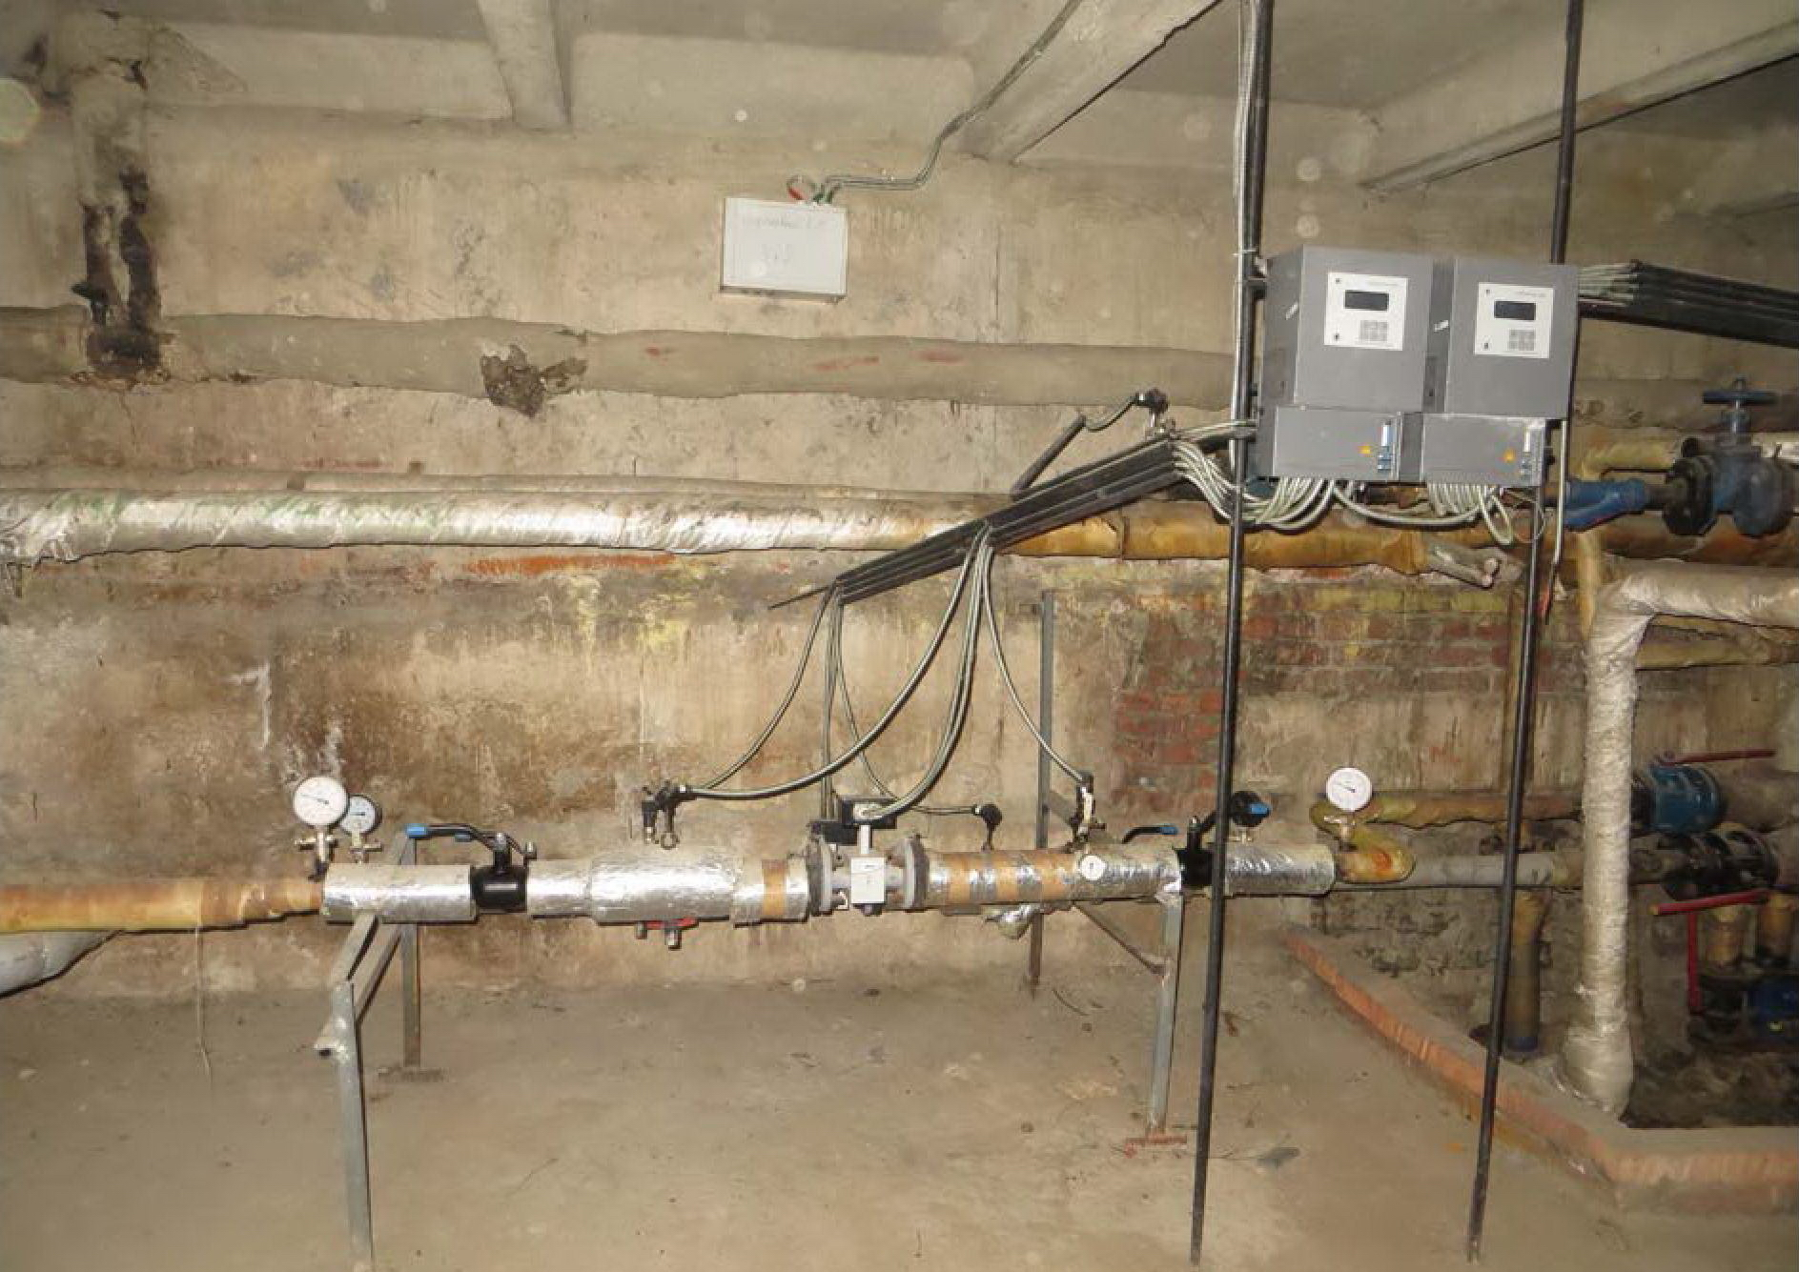

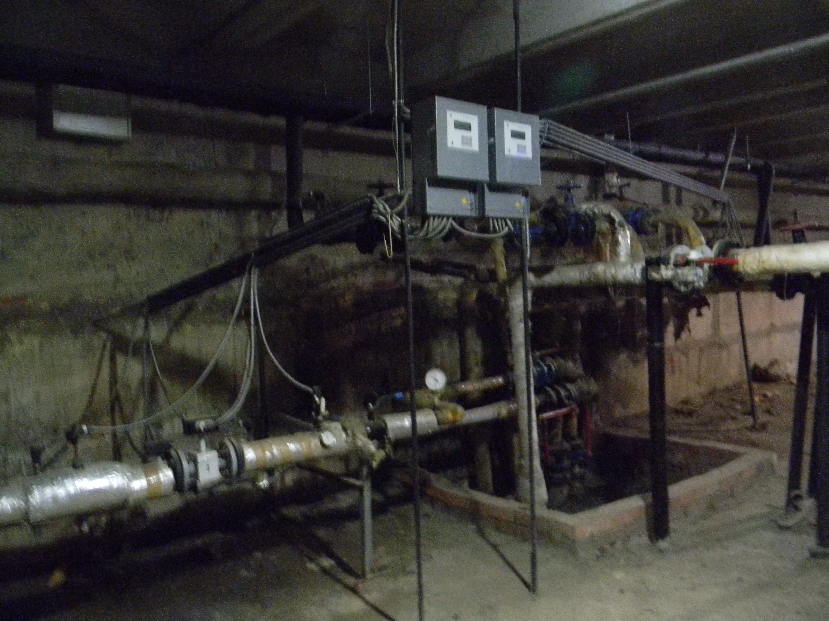
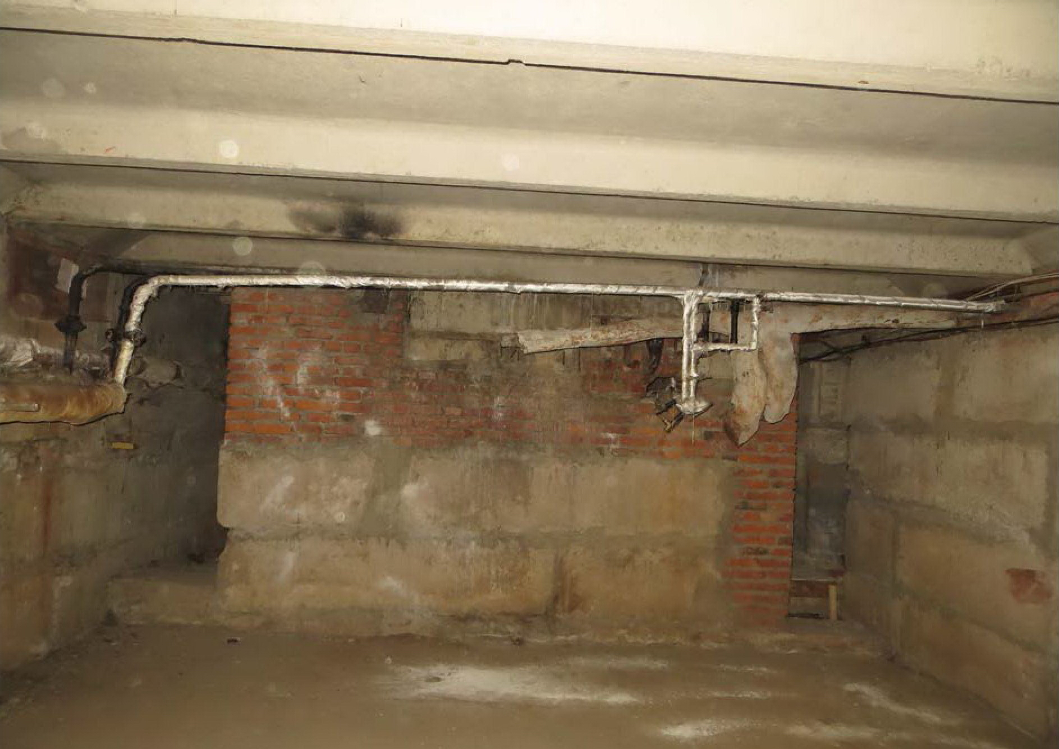
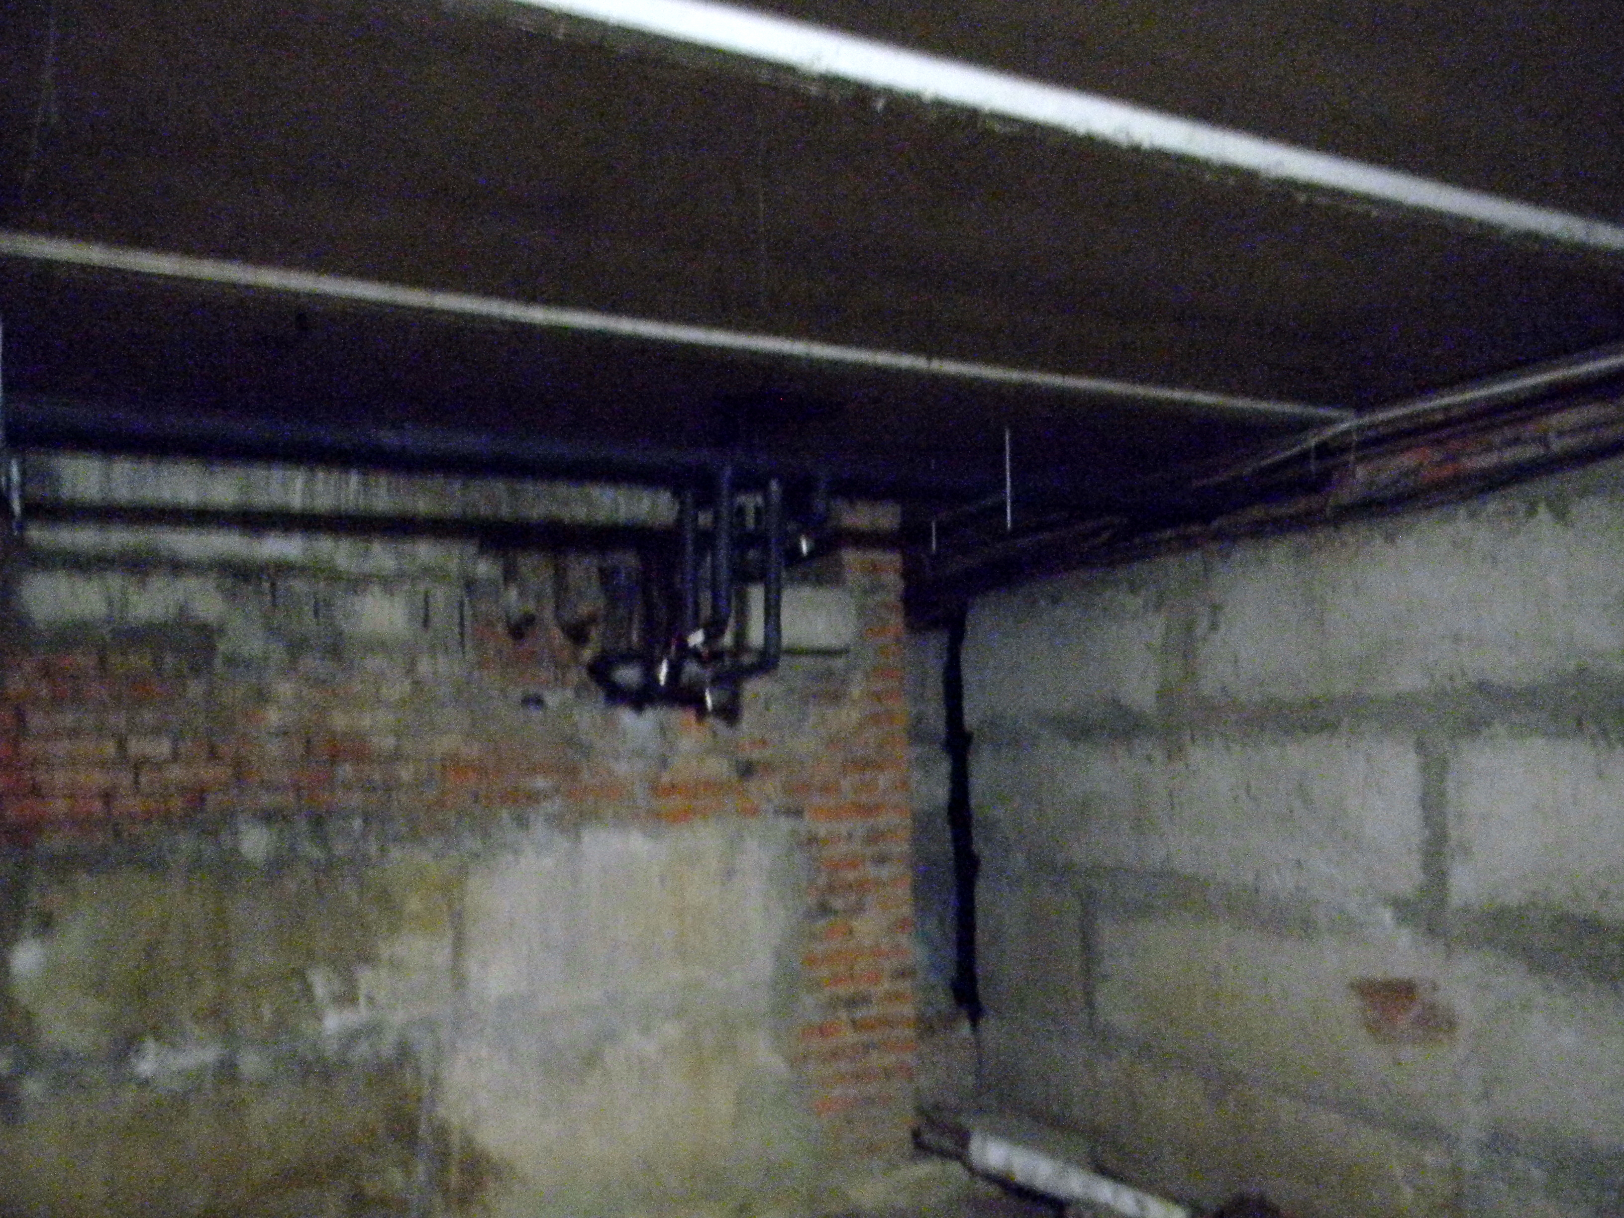

Адрес страницы: http://sevizm.mos.ru/overhaul/news-on-major-repairs/detail/2404800.html
Управа района Северное Измайлово города Москвы

